Sústava výmeny a premeny látok a energie

Dynamika výmeny a premeny hmoty a energie pre živú hmotu vyžaduje:

- neustály prísun živín (príjem potravy) do organizmu + neustále odvádzanie odpadových látok z tela - tráviaca
- výmenu plynov medzi vonkajším prostredím a cievnou sústavou - prísum kyslíka na získanie energie z prijatých živín a odstránenie CO2, - sústava dýchacia
- presuny látok v organizme - obehová sústava (cievna)
- odstránenie škodlivých, odpadných látok - sústava vylučovacia

Nie sú vždy prítomné všetky sústavy, niekedy môžu niektoré chýbať a nahradí ich iná sústava - endoparazitickým chýba napr. cievna a dýchacia.

Tráviaca sústava - SYSTEMA DIGESTORIUM

Funkcia: potravu zachytiť, mechanicky a chemicky spracovať (stráviť) na jednoduché, telu prijateľné zložky - trávenina (chylus).

Hlavné tkanivo - rezorpčné a žľazové epitely
Vedľajšie tkanivá - hladká svalovina, spojivové, nervové, telové tekutiny.

Ontogenetický pôvod – primitívne endoderm, pri tráviacej rúre predná a zadná časť ektoderm, stredná endoderm

Tráviaca sústava chýba endoparazitom, samčekom vírnikov (Rotaroria), podenkám.
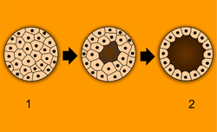
Stavba tráviacej sústavy závisí na spôsobe a druhu prijímanej potravy.

Systém sa vyskytuje u väčšiny mnohobunkovcov
-význam vyplýva i z toho, že sa zakladá už
v rannom embryonálnom štádiu (gastruly),
v podobe prvočreva (archenterón).

Podľa druhu potravy:
- herbivorné - len rastlinnou potravou, tráviaca trubica zvyčajne dlhšia a viac členená
- karnivorné - len mäsitou potravou
- omnivorné - všežravé, aj rastlinnou, aj mäsitou
Podľa podoby v akej prijímajú potravu

- mikrofágy - prevažne vodné, mikroskopickú potravu s vodou do ústneho otvoru vírivými zariadeniami a nimi vodu filtrujú (vírniky, lastúrniky...),
- spolu s potravou nečistoty (bahno, piesok –
balastné, nestráviteľné látky) tie rýchlo von z
tela, stráviteľné látky trávia (obrúčkavce)
- sajú tekutú potravu (rastlinné šťavy, krv)
vyvinuté bodavo-cicavé ústne ústroje
(komár, pijavice, kliešte)
- makrofágy - zachytávajú celé organizmy alebo veľké kusy tiel, polykajú ich a trávia (drsnokožce, obojživelníky, plazy),
- najčastejšie zachytávajú väčšie kusy potravy, zhltnutím rozdrobujú a zmiešavajú zo slinami (mnohé článkonožce, mäkkýše, väčšina cicavcov)
- do ulovenej koristi vylučujú tráviace enzýmy, natrávia ju a tekutú vysávajú - mimotelové trávenie (pavúky, larvy potápnika, sliznatky).

Podľa hľadiska stavby
Fylogeneticky a ontogeneticky najjednosuchší typ je prvočrevo (archenteron)
jednoduchá vakovitá dutina - s okolitým prostredím cez prvoústa (blastoporus)
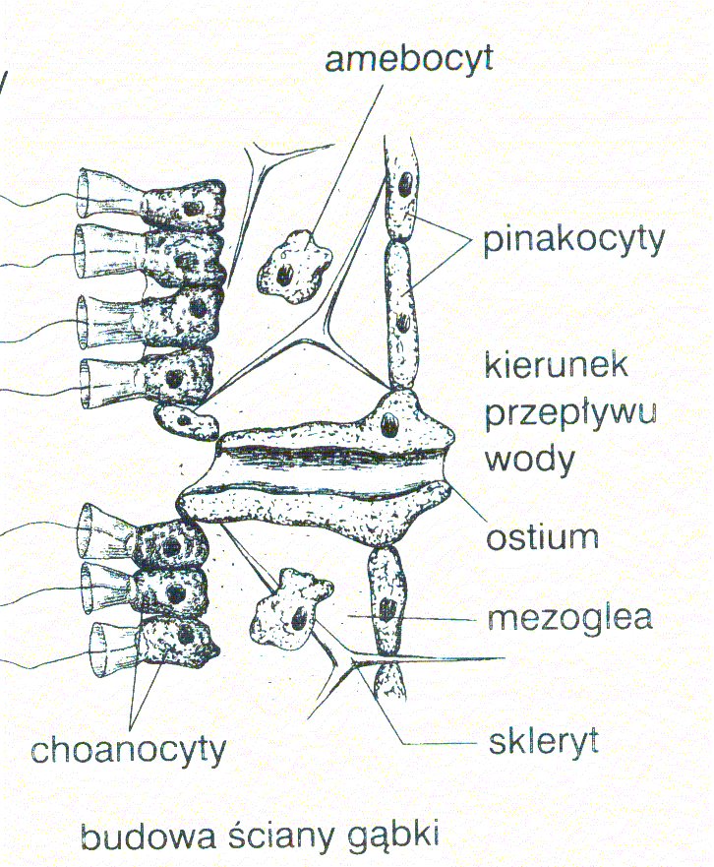
napr. (pŕhlivce, ploskavce), tráviaci vak, priechodná tráviaca trubica

Zvláštny tráviaci systém majú hubky (v tráviacej dutine
golierikaté bunky-choanocyty), miesto blastoporu, ktorý je naspodku –
na opačnom konci oskulum - vyvrhovací otvor,
potrava je prijímaná cez ostie v porocytoch.
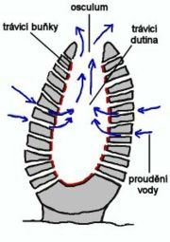
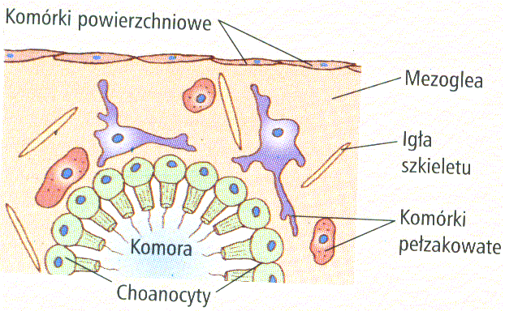

Tráviaci vak - zhodný s prvočrevom gastruly, vystlaný bičíkovitým epitelom
entoblastového pôvodu Ústny otvor ako prijímací i vyvrhovací,
trávenie extracelulárne (hydroidné polypy, medúzovce, nepŕhlivce, ploskavce).
Hltan u niektorých ploskavcov – súčasť ektodermu
gastrovaskulárna sústava - bočné vyliačeniny - okrem trávenia rozvoz živín

Klasický typ je tráviaca trubica s dvomi otvormi - ústnym a vyvrhovacím.
Tráviaci vak sa predĺži na opačnom konci ako prvoústa – nový otvor - anus
Protostomia - blastoporus je prvotný, anus druhotný
Deuterostomia - v priebehu ontogenézy ústa menia na anus, a konečné ústa
sa prelamujú druhotne v mieste pôvodného anusu.

Stredná časť čreva (mezenteron) je entoblastového pôvodu, časť za ústami
(stomodeum) a časť pred vyvrhovacím otvorom (proctodeum) je
ektoblastového pôvodu
Mezenteron - Protostomia - krátke (žalúdok+časť čreva)
- Deuterostomia - dlhé, okrem úst a anusu všetko ostatné.
ústny otvor, ústna dutina
hltan, pažerák, žalúdok, črevo ,vyvrhovací otvor.
K tráviacej sústave napojené žľazy (pečeň, pankreas, slinné žľazy)

Tráviaca sústava jednotlivých skupín (fylogenéza):

Pásnice (Nemertini) – primitívne jednobunkovce s úplne vyvinutou tráviačkou
- ústny otvor, hltan, na dorzálnom konci s vakovitým útvarom s vymŕštiteľným
chobotom a bodcom, pažerákom, žalúdkom, laločnatým črevom a vyvrhovacím
otvorom.
Nematoda (hlístovce) - jednoduchá tráviaca trubica, v ústnej dutine kutikulárne
zúbkami, svalnatý hltan rozšírený na bulbus (nasáva tekutú potravu),
nediferencované črevo a vyvrhovací otvor. Parazitickým mizne.

Annelida (obrúčkavce) - členená tráviaca trubica, morské okolo úst veniel
tentakúl (chápadiel), hltan, pažerák, vápenité žľazy na úpravu pH, hrvoľ,
svalnatý žalúdok, čreva (dorzálna časť je vchlípena dovnútra (typhlosolis).

Mollusca (mäkkýše) - podľa druhu potravy,
Rastlinožravé - v ústach radula - spevnená chrupavkou - strúhanie potravy,
žuvací žalúdok vybavený vápenitými alebo rohovinovými lištami, vlastný
žalúdok, nasáva hepatopankreas a intracelulárne trávi
(pečeňové bunky obsahujú celulázu)
Mäsožravé - bez raduly, do úst
slinné žľazy - sekrét s kys. sírovej.

Arthropoda (článkonožce) - tri typy.
Odlišnosti už v stavbe ústnych orgánov - vyvinuté z článkovaných končatín
prednej časti tela.
Diferenciácia zase podľa druhu potravy. Všetci majú tri oddiely tráviacej trubice
- stomodeum, mezenteron, proktodeum.

- Stomodeum kôrovcov (Branchiata)- krátky pažerák, kardiálny (žuvací)
žalúdok s kutikulárnou výstelkou a chitínovými zúbkami a vápenatými
zrnkami+pylorický (žľaznatý) žalúdok - doň sa dostávajú enzýmy s
krátkeho mezenteronu
V proktodeu dochádza k zahusteniu potravy pred vylúčením.

2. Chelicerata (klepietkavce) - stomodeum na rozdrobovanie a nasávanie
Potravy, hltan, pažerák a nasávací žalúdok. Do hltanu vývody slinných žliaz
proteolytické enzýmy - do koristi, skvapalňujú jej tkanivá (natrávená potrava
sa dotrávi v žalúdku).
Mezenteron - žalúdok + mnoho slepých črevných
príveskov, do tenkého črevo ústí hepatopankreas - prechod do kloaky –
Malpighiho trubice, krátke proktodeum a anus.
Na chelicerách - jedové žľazy, škorpióny majú na apexe koncového článku tela.

Hexapoda (hmyz) – stomodeum: ústna dutina +slinné žľazy, krátky svalnatý
hltan, úzky pažerák-vakovite rozšírený na hrvoľ– napr. včela, šváb,
žuvací žalúdok. Mezenteron krátke a široké, nektoré - slepé črevá (výpomoc
pri trávení). Zadná časť je žľaznatý žalúdok-ústia Malpighiho trubice.

V mezenterone peritrofická membrána - tenkostenná trubica - žľazové
bunky na rozhraní stomodea a mezenteronu (ochrana sliznice čreva pre
tráviacimi enzýmami), slektívne priepustná.
Proktodeum sa napája v mieste vývodu Malpighiho žliaz a delí sa na hrubé
črevo, rovné črevo, kloaku a vyvrhovací otvor.

Echinodermata (ostnatokožce) - ektodermálne časti vyvinuté slabo,
mezenteron mohutne.
Ústa, krátky hltan, objemný vakovitý žalúdok alebo dlhé stredné črevo
(hviezdice žalúdok vyliačujú von z tela a uchvacujú ním potravu).
Zo žalúdka niekedy pár pečeňových príveskov - tráviace žľazy.
Krátke proktodeum a anus.
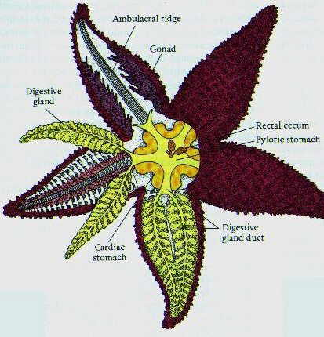
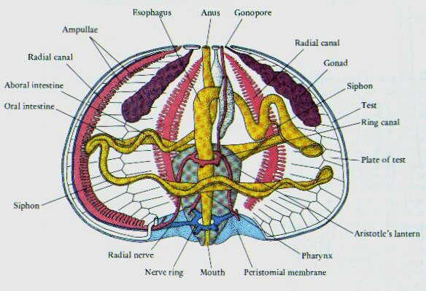

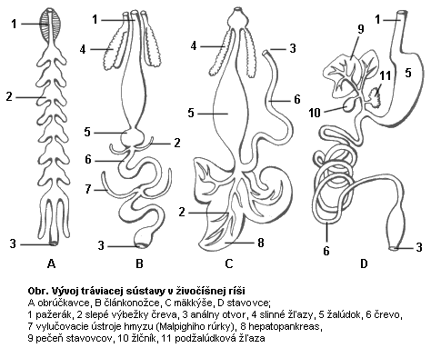

Chordata (strunovce) - dokonale diferencovaná tráviaca trubica:

ústny otvor (rima oris), ústna dutina (cavum oris), hltan (pharynx),
pažerák (oesophagus), žalúdok (gaster, ventriculus), tenké črevo
(intestinum tenue), hrubé črevo (colon, intestinum crassum), slepé črevo
(caecum), konečník (rectum), vyvrhovací otvor (anus),
niekedy aj hrvoľ (ingluvies), prítomné slinné žľazy (glandulae salivales),
do tenkého čreva ústi podžalúdková žľaza (pankreas) a pečeň (hepar).

Drsnokožce, niektoré ryby, obojživelníky, plazy a vtáky - konečník ústi
spolu s vývodmi pohlavných a vylučovacích orgánov do kloaky
a až potom anusom von.
V jednotlivých skupinách určité modifikácie.

Plášťovce a kopijovce: mikrofágy - pomocou cirrov a bičíkatého
epitelu v okolí ústneho otvoru nasávajú vodu do žiabrového hltanového koša.
Odtiaľ je voda filtrované do okoložiabrového priestoru. Zachytená potrava
v žiabrovom koši koaguluje s mucinóznym sekrétom a odchádza do žalúdka
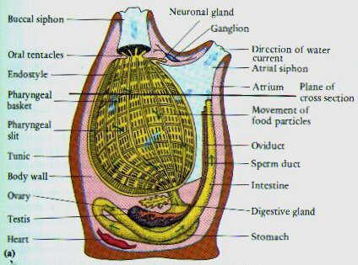
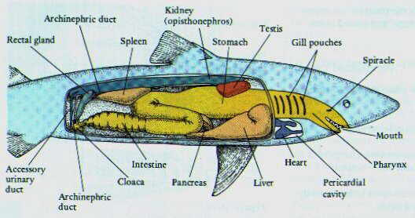

Drsnokožce a ryby - prevažne mäsožravé, menej bylinožravé.
Dravé majú zuby - nielen na čeľustiach, i na jazyku (je nepohyblivý) a
vnútorných stranách žiabrových oblúkov, kaprovité na začiatku pažeráka
tzv. pažerákové zuby - premenou žiabrových oblúkov.
Zuby sú polyfiodontné - stále sa obmieňajú.
Tráviaca trubica pomerne krátka a málo diferencovaná
(niekedy nerozlíšený žalúdok od čreva. Pečeň a pankreas vždy prítomné..
Pečeň vylučujú aj tráviace enzýmy a ukladá sa v nej tuk.

Obojživelníky - larvy mikrofágy, dospelé prevažne mäsožravce.
Kužeľovité zuby - homodontné a polyfiodontné (stále sa obmieňajú),
prítomný lepkavý pohyblivý jazyk, hltan a pažerák krátke,
žalúdok dobre oddiferencovaný.

Plazy - prevažne mäsožravé, slinné žľazy aj jedové
jed okrem usmrtenia koristi - trávenie. Na čeľusť
- akrodontné (nasadajú zhora),
- thekodontné (v jamkách, alveolách) –
- pleurodontné (nasadajú zboku) -
Prevažne chrup homodontný - rovnakej stavby.
Zuby hadov
akrodontné - izodontné - východzí typ (všetky rovnaké),
proterodontné, aglyfné - predné zväčšené, neupravené na vedenie jedu,
opistodontné, aglyfné - zadné zuby zväčšené, bez úpravy na vedenie jedu,
proteroglyfné - dva alebo viac zubov vpredu zväčšených, vpredu alebo po
boku majú rýhu na vedenie jedu,
opistoglyfné - to isté vzadu,
solenoglyfné - duté jedové zuby s kanálikom pre vedenie jedu, vznikli z
opistodontných a po redukcii čeľustí sú len 2 vpredu.
Žalúdok svalnatý, dobre roztiahnuteľný.
Vtáky - zobák - premenou čeľustí, jazyk špicatý, vyztužený jazylkou
(os hyioides) - často lepkavý a ďaleko vysunuteľný. Zuby chýbajú.
Hltan krátky a svalnatý, roztiahnuteľný pažerák,na jeho konci hrvoľ
(zmäkčovanie a zvlhčenie potravy). Žľaznatý žalúdok a svalnatý –
semenožravé vtáky s rohovinovou výstielkou, prípadne gastrolity.
Hrubé črevo ako konečník. Na rozhraní tenkého a hrubého často
2 slepé črevá (buď pomoc pri trávení alebo orgán tvroby lymfocytov).

Cicavce - priestorná ústna dutina - jazyk, zuby, líca, svalnaté pysky.
Niekedy lícne kapsy.
4 typy zubov - hryzáky - dentes incisivi (I),
očné zuby - dentes canini ( C),
čreňové zuby - dentes premolares (P)
stoličky - dentes molares (M).
Druhovo špecifické - dôležitý determinačný znak, cicavce bifiodontný
(dvakrát za život) a heterodontný - z rôznych typov zubov zložený.
Zubný vzorec človeka (dentálna formula)
2 1 2 3 a mačky 3 1 3 1.
2 1 2 3 3 1 2 1
Zuby môžu dorastať celý život - hlodavce, alebo rastú im len určitú dobu
v ontogenetickom vývoji. Jazyk podľa funkcie - dlhý a lepkavý - mravčiar,
ježura, mačkovité - drsný od ostrých rohovinových šupiniek. Pár slinných žliaz,
hltan svalnatý, pažerák bez hrvoľa a niekedy oddelený od žalúdočnej dutiny
svalom- zvieračom žalúdka (cardia).
Gaster - oblúkovite prehnutý - vstupná časť kardiálna (česlová),
vlastný žalúdok (fundus) a vrátniková (pylorická) časť.
Výnimkou a raritou sú prežúvavce - bachor (rumen), čepiec (reticulum),
kniha (omasus) a slez (abomasus).
V slepom čreve (i viac) – symbioticky celulóza, hrubé črevo (vstrebávanie
iba vody, prípadne látok vzniklých bakteriálnym rozkladom.
Nestráviteľné zbytky potravy sa zahusťujú - tvorba výkalov (faeces) –
konečníkom vypudzované cez anus z tela von.

Prídavné žľazy tráviacej sústavy stavovcov
Pečeň (hepar) - embryonálne z prednej časti čreva, pôvodne zložitá žľaza
tubulárnej stavby- nižšie, vyššie - lalôčkovitú. Pečeňové bunky vylučujú žlč,
odchádza žlčovými kanálikmi do žlčového mechúra (vesica felea) a do
dvanástorníka odvádza žlčovod (ductus choledochus). Okrem vyživovacích
ciev má pečeň vlastný žilový vrátnicový obeh. Tkanivo pečene schopné regenerácie.
Podžalúdková žľaza (pankreas) - ontogeneticky rovnakého pôvodu,
produkuje významné tráviace enzýmy. Funkčne odličné sú tzv.
Langerhansove ostrovčeky - produkcia hormónov - inzulín a glukagón.

